УВАЖАЕМЫЕ РОДИТЕЛИ!
ОТКРЫТОЕ ОКНО – ОПАСНОСТЬ
для ребенка!

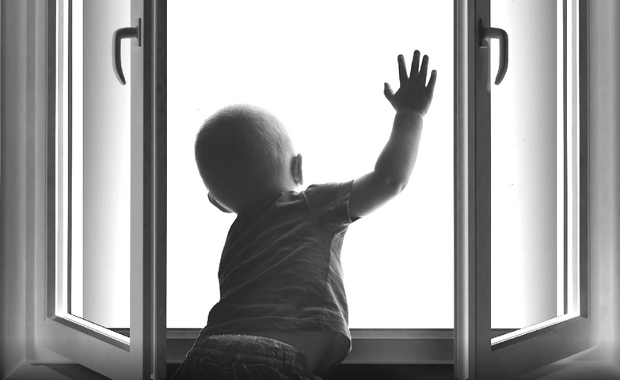
Многие родители забывают о том, что открытое окно может быть смертельно опасно для ребенка!
Дети очень уязвимы перед раскрытым окном из-за естественной любознательности.

За 10 дней августа 2020 года на территории Чувашии зарегистрировано 6 случаев выпадения детей из окон, все из которых закончились травмированием детей, 3 – со смертельным исходом. Возраст детей погибших от падения с высоты: 1 год и 4 месяца, 1 год 5 месяцев и 3 года 9 месяцев.

ОСНОВНЫЕ ПРАВИЛА ДЛЯ РОДИТЕЛЕЙ:
- Открывая окна, убедитесь, что ребенок находится под присмотром;
- Никогда не оставляйте спящего ребенка одного в квартире;
- Не показывайте ребенку, как открывается окно;
- Не разрешайте ребенку выходить на балкон без сопровождения взрослых;
- Противомоскитная сетка создает ложное чувство безопасности;
- Отодвинте всю мебель от окон;
- Установите фиксаторы, блокираторы окон;
- Поставьте на подоконник цветы или предметы;
- Установите надежные ограждения на окнах и балконах.

Жизнь и здоровье Ваших детей в Ваших руках. Помните об этом!
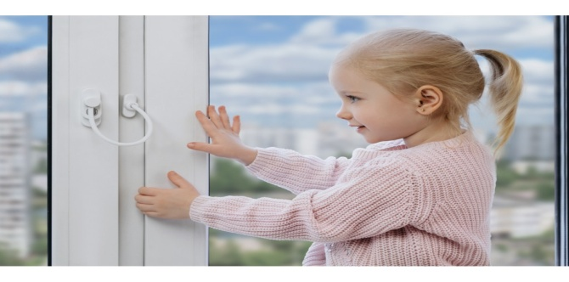
Комиссия по делам несовершеннолетних
и защите их прав в Моргаушском районе
БУ «Моргаушский ЦСОН» Минтруда Чувашии

